Муниципальное общеобразовательное учреждение
«Средняя общеобразовательная школа № 4
города Ртищево Саратовской области»

Проект по Зоологии

Тема: Интересные факты о насекомых

Авторы проекта: Пуленковы Светлана и Татьяна,
ученицы 7 «А» класса
Руководитель проекта: Калюгина Н.В.,
учитель биологии

г. Ртищево 2012-2013 учебный год

Введение

Знаете ли вы, что у термитов такой крепкий дом, нарушить его можно только с помощью динамита; палочников вырастают величиной с кота; бывают осы, которые откладывают яйца в горшочки?
А знаете ли вы, что у насекомых – жуков, муравьев и всех остальных – по три пары ножек, то есть всего их шесть?
Стоит только посчитать ножки, и сразу становится ясно, насекомое перед тобой или нет.
Вот, например, мокрицы, пауки, клещи и многоножки – совсем не насекомые – у них слишком много ножек.
Тело у насекомых делится на три части: голова, грудь и брюшко. Твердая внешняя оболочка не пропускает воду внутрь тела и защищает мягкие внутренние органы.
Насекомых изучают ученые, которых называют энтомологами. Они пытаются узнать все-все о насекомых: как они живут, где живут и как их лучше всего защищать.
На свете существует более миллиона видов насекомых. Это больше всех других видов животных, вместе взятых! И каждый год энтомологи открывают еще 8 тысяч видов насекомых.
Знаете ли вы, что жуки умеют летать? Раскроют надкрылья на спине, розправлять свои мягкие крылья и – полетели!
Почему летучие насекомые не погибают в тропическую грозу? Падая, каждая дождевая капля создает легкий ветерок, который и сдувает насекомых сторону.Получается, что они балансируют между каплями. Крылья бабочек покрыты рядами чешуек, которые лежат совсем как черепица на крыше. Представь, что каждая чешуйка размером не более пылинки.
Гусеницы – это дети бабочек. У бабочек, как и во многих других насекомых, в процессе развития полностью меняется внешний вид. Из яйца они превращаются в гусеницы, затем в куколку, а затем в бабочку. Такой способ превращения из личинки в куколку и в взрослого называется метаморфозом.
Не все насекомые меняют свой внешний вид в процессе развития. Детеныши щитовки, едва вылупившись из яйца, имеют вид такой же, как их родители, они просто становятся все больше и больше, пока в них не появятся крылья.
Знаете ли вы, что некоторые насекомые ходят по воде? Водомерки, например, такие легкие, что способны скользить по поверхности пруда. На кончиках ножек в них находятся волосяные кисточки, которые и помогают им не утонуть.
Водяные жуки, живущие в озерах и прудах, способны дышать под водой.
Бабки начинают свою жизнь в воде. На этой стадии развития их личинок называют нимфами. Личинки могут нападать на мальков рыб и головастиков, которые по размеру больше за них.
В Древней Греции и Древнем Риме люди верили, что в реках и озерах живут прекрасные богини. Их называли нимфами.
Знаете ли вы, что в термитниках есть форточки? Термиты создают из глины высокие башни, где находят пристанище миллионы насекомых. В каждой башне есть центральная труба, через которую выходит теплый воздух. Таким образом охлаждается и проветривается помещение термитов.
Муравьи-ткачи сооружают свои жилища из листьев. Одни муравьи удерживают края листьев, а другие залепляют их клеем. Его выделяют личинки, которых мурашки носят, удерживая в челюстях.
Узнайте все самое интересное о происходящем в мире!

Интересные факты о представителях класса Насекомые
Насекомые — первые живые существа, которые появились на Земле, более 400 млн лет назад. С тех пор они пережили пять массовых катаклизмов и оказались более живучими, чем тираннозавры

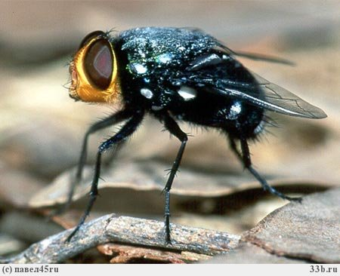
Домашние мухи обычно живут возле мест, где они вывелись, однако выяснилось, что под действием ветра они могут перемещаться на расстояние вплоть до 45 км

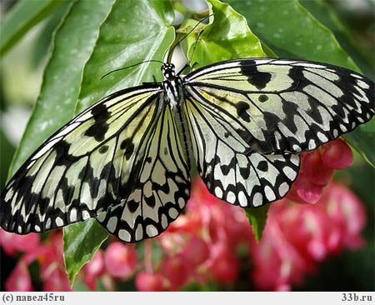
Владимир Набоков, автор "Лолиты", лично открыл несколько видов бабочек, в честь него названа одна из них

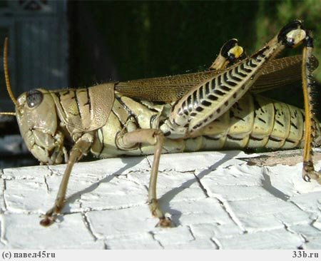
Кузнечики могут прыгать на расстояние, которое более чем в 40 раз превышает длину их тела, а блоха - на расстояние, в 130 превышающее ее длину

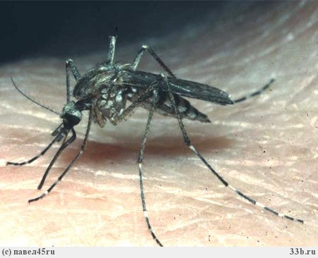
Примерно треть всех насекомых являются плотоядными и большинство охотятся за пищей, а не питаются падалью и отходами

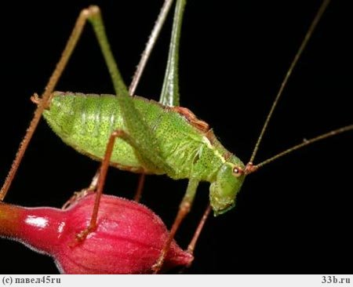
У сверчков уши расположены на передних ногах, кроме того, по сверчкам можно определить температуру: для этого нужно подсчитать количество стрекотаний в минуту, разделить на два, затем прибавить девять и снова разделить на два. В результате получится температура в градусах Цельсия

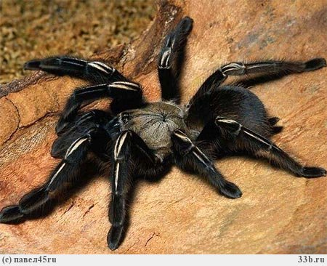
Детеныши пауков Amarobia после рождения съедают свою мать. Некоторые самки начинают пожирать самцов еще во время спаривания. Таким образом, покойный отец становится пищей для своего потомства

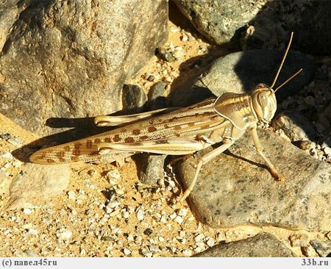

Насекомые являются пищей, богатой белком, углеводами, витаминами и минералами. В Таиланде они считаются деликатесом, там популярны жареные сверчки и саранча

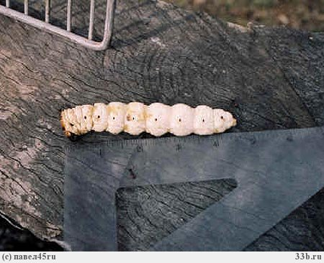
Личинки "витчетти" лучше всего употреблять в пищу живыми. Десять крупных личинок обеспечивают взрослого человека всеми белками, углеводами и жирами

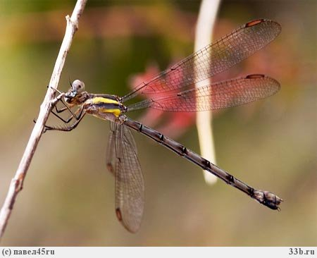
Стрекозы - самые быстролетающие насекомые. Скорость их движения достигает 57 км/ч

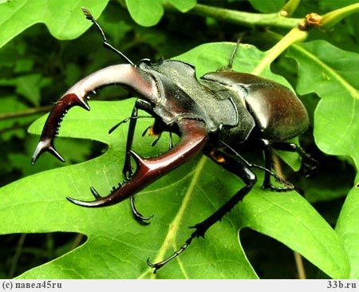
Существует около 400 тыс. известных видов жуков. Размеры самого крупного, жука-титана, могут достигать 17 см.

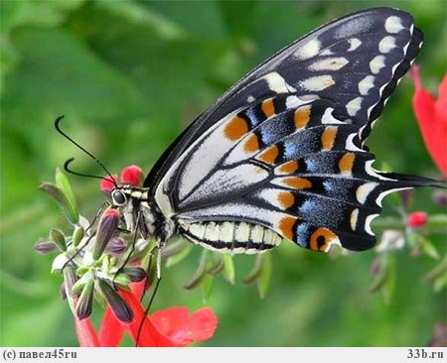
Бабочки пробуют вкус пищи при помощи задних лапок. А цвет их крыльев создается крошечными перекрывающимися чешуйками, которые отражают свет

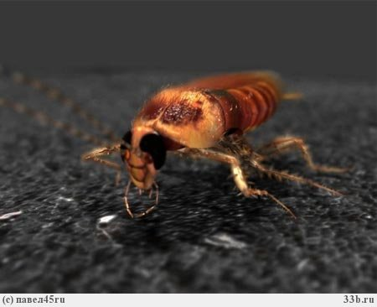
Самка таракана способна за год отложить более двух миллионов яиц. Кроме того, таракан может девять дней жить без головы.

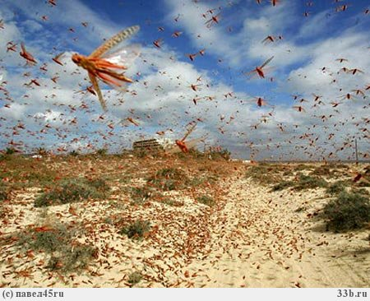
Рой пустынной саранчи может состоять из 50 млрд насекомых. Поскольку каждая саранча может съесть количество пищи, равное ее собственному весу, в день этот рой пожирает по весу в четыре раза больше пищи, чем все жители Нью-Йорка
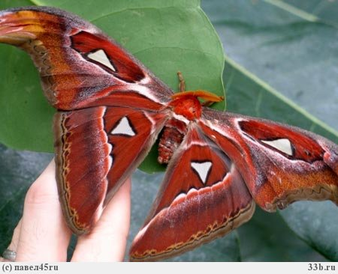
Самая крупная ночная бабочка в мире - Attacus Altas. При размахе крыльев в 30 см ее часто ошибочно принимают за птицу

